***SRF Bohusläns*** *medlemsblad*

*Nr 1:2021*

**prickad linje flerfärg**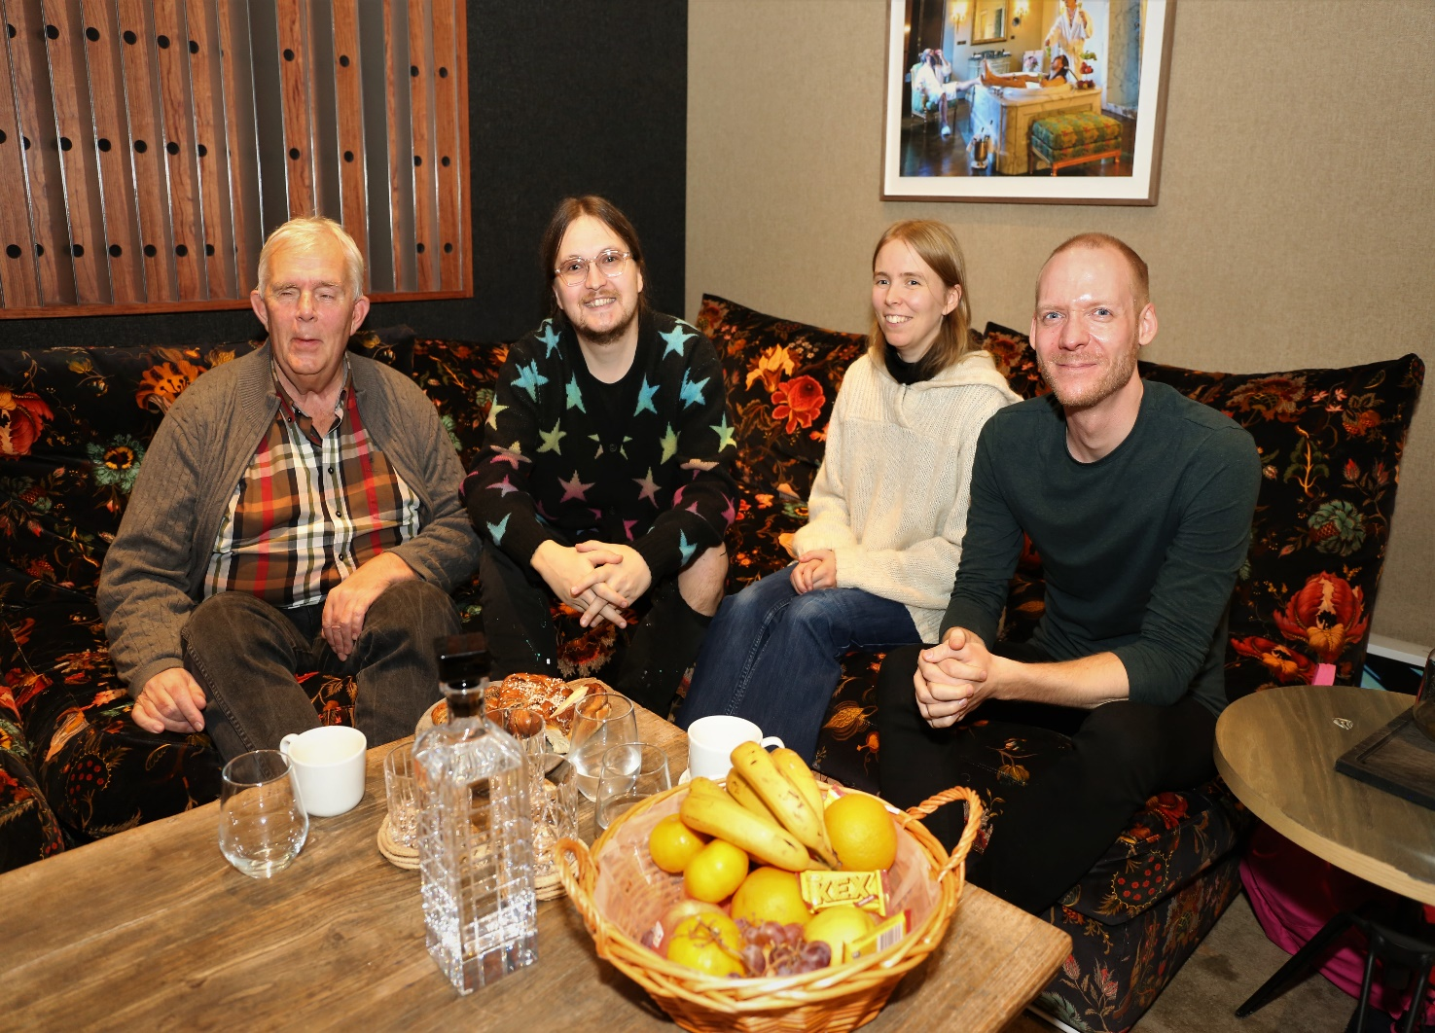

**Världspremiär för låten Sinnenas magi**

***På bilden ser du vinnarna i kulturutmaningen ”Jamma Loss” som arrangerades av Synskadades Riksförbund i höstas. Janne Svensson har skrivit vinnartexten och Lisa Magnusson vann i kategorin sång. De båda pristagarna sitter här tillsammans i studiosoffan med Shellback, som tonsatt texten, och Johan Häglerud, som gjort produktionen.***

**ORDFÖRANDE HAR ORDET**

**Bästa medlemmar i SRF**

Vi kan konstatera att året som gick var väldigt speciellt. Inställda aktiviteter, inga fysiska möten. Inte kunna träffa våra gamla närstående. Vi lärde oss många nya ord som skärmtid, digitala möten med mera.

Vi kan även slå fast att det inte kommer att bli några fysiska aktiviteter det första kvartalet även detta år. Vi får hoppas att vaccinationen kommer igång så att vi får återgå till en någorlunda normal tillvaro.

För att ge lite positiv information så verkar det som att Uddevalla kommer att få en syn- och hörselinstruktör. Vår ombudskvinna Camilla har gjort ett fantastiskt arbete för att få till stånd denna tjänst.

Det har kommit till vår kännedom att ett flertal kommuner vill ändra förutsättningarna för att kunna använda färdtjänst samt arbetsresor. Styrelsen har arbetat hårt för att få till en färdtjänst som inte blir diskriminerande för oss som har ett funktionshinder.

Vi i styrelsen vill önska Er alla en Trevlig vår.

Med Vänliga Hälsningar   
Yngve Jakobsson

**DETTA HAR HÄNT**

**Priset för bästa service gick till Look & Like**

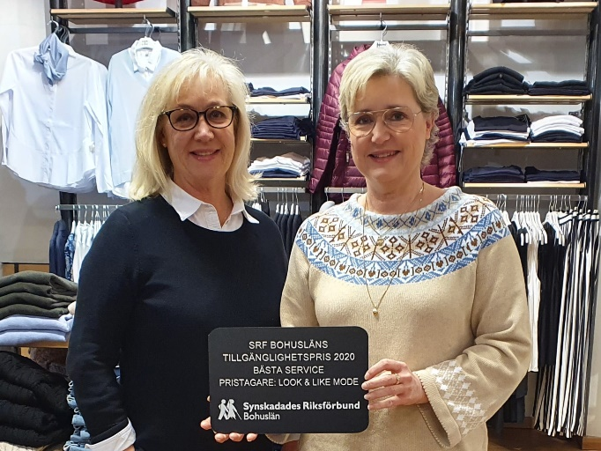

***Bildtext****: På bilden ser ni de stolta systrarna Viveca och Catarina, när de fick ta emot utmärkelsen för bästa service.*

Distriktet vill uppmärksamma den goda servicen som gör oss mer självständiga.

Under 2020 delades det ut två tillgänglighetspriser. Bästa service och tillgängligaste plats.

Den 15 december delade Hillevi och Camilla ut priset för bästa service. Priset går till systrarna Viveca och Catarina som erbjuder personlig service i sin butik Look & Like i Uddevalla.  
Här finns kläder för både kvinnor och män.

Priset är förutom utmärkelsen en plakett med svart bakgrund och vit taktil text ”SRF Bohusläns tillgänglighetspris 2020. Bästa service. Pristagare: Look & Like Mode”

**Världspremiär för   
Sinnenas magi**

Låten Sinnenas magi är skriven av Janne Svensson, från Färgelanda och framförs av Lisa Magnusson. Båda talangerna upptäcktes genom kulturprojektets kulturutmaning Jamma Loss, och i höstas var de båda på plats i hitmakaren Shellbacks studio för att påbörja inspelning av låten. Faktum är att Johan Schuster, som är Shellbacks riktiga namn, aldrig tidigare tonsatt en färdig låttext. Men när Synskadades Riksförbund ställde frågan ställde han upp.

Fredagen den 29/1 släpptes låten på digitala plattformar.

Janne Svenssons text kom till under en kulturutmaning, anordnad av Synskadades Riksförbunds kulturprojekt.

– Texten till ”Sinnenas magi” betyder mycket för mig och handlar om det som skiljer oss icke-seende från seende personer - vi använder våra andra sinnen mer, säger Janne Svensson.

Även Göteborgsbon Lisa Magnusson, som lagt sång till inspelningen, upptäcktes genom projektet.

Syftet med kulturprojektet är att skapa fler möjligheter för personer med en synnedsättning att själva utöva olika kultur- och hantverksaktiviteter.

– Jag är i första hand inte blind utan jag är en person. Jag hoppas jag får tillfälle att visa att det finns människor och kompetens bakom den där vita käppen eller hunden, säger Janne Svensson.

**Strömstad-Tanum får pris från kommunen**

Lokalföreningen får 2020 års tillgänglighetspris.

Synskadades Riksförbund Strömstad-Tanum får priset för: ”Att de aktivt jobbar för synskadades tillgänglighet genom att på olika sätt upplysa Tanums kommun om synskadades situation. De bidrar med mycket kunskap”.

**KOMMANDE AKTIVITETER**

**Samtalskvällar**

11 mars startar vi upp vårens samtalskvällar.   
Vi kommer genomföra samtalskvällarna via Teams, du kan koppla upp dig via länk eller telefon.  
Vissa möten har en föreläsare, då är det föreläsning de första 40 minuterna och därefter diskussionstid.  
Du anmäler dig senast två dagar före, då får du en länk eller telefonnummer.

**Samtalskväll 1 Laga mat i blindo**

Torsdag 11 mars kl. 18-19.20   
Författarna Eva och Martin berättar om boken som innehåller tips för dig som vill lyckas i köket utan synens hjälp. Naturligtvis delar de även med sig av sina favoritrecept.

**Samtalskväll 2 För dig som är anhörig**

Torsdag 25 mars kl. 18-19.20

Hur mycket skall man hjälpa till som anhörig?   
Du som är anhörig och vill dela med dig av tips eller bara vill prata med andra anhöriga.

**Samtalskväll 3 Musikquiz**

Torsdag 8 april kl. 18-19.20  
Rolf Rodin håller quiz med   
50 – 60-tals tema. Efteråt   
pratar vi musikminnen.

**Samtalskväll 4 Vardagstips för dig med synnedsättning**

Torsdag 22 april kl. 18-19.20  
Vi delar med oss av våra erfarenheter och tipsar om de små sakerna som gör vardagen lite enklare.

**Samtalskväll 5 Att odla med andra sinnen**

Torsdag 6 maj kl. 18-19.20. Vi pratar om odling, trädgård och hur man lyckas utan att använda synen.

**Digital kurs för dig som använder Jaws**

Använder du skärmläsnings-programmet Jaws?  
Vi erbjuder en kurs för dig som vill gå igenom programmets funktioner från grunden. 4-5 kurstillfällen som anpassas efter deltagarnas önskemål.  
Kursen genomförs digitalt via Teams.  
För mer information och intresseanmälan kontakta kansliet senast 15 mars.

**Support för dig med Iphone och Ipad**

Har du frågor om din Iphone eller Ipad kan du ringa, sms:a eller maila dem till Janne. Frågor besvaras torsdagar mellan kl. 10-13.

Jannes telefon: 0702-605204

Mail: [janne.svenzzon@gmail.com](mailto:janne.svenzzon@gmail.com)

**Kielkryssning**

P.g.a pandemin har styrelsen beslutat att ställa in resan till Kiel.

**Inför SRF:s kongress i juni**

I slutet av april och i maj kommer distriktet ordna digitala träffar för kongressombuden och intresserade medlemmar.

De frågor som behandlas är rapporten från Synskadades Stiftelse, verksamhetsinriktning, stadgar, årsavgifter och långtidsbudget, arvoden, strategi för jämställdhet och likabehandling samt de motioner som inkommit.  
Är du intresserad av en eller flera av ovanstående handlingar välkomnar vi din intresseanmälan senast 15 april.

**DISTRIKTET INFORMERAR**

**Egenavgifter och högkostnadsskyddet för sjukresor höjs**

Den 16 februari beslutade regionfullmäktige att justera regelverket för sjukresor. I syfte att minska kostnaderna.

Distriktet har tillsammans med västdistrikten försökt stoppa förslaget genom att både skicka in en skrivelse till berörda politiker samt skickat in en insändare som publicerats i flera tidningar.

Beslutet motiveras med att nuvarande nivå är under medelvärdet i Sverige.

Följande justeringar träder i kraft 1 juli 2021:

Egenavgift för sjukresetaxi höjs från 80 kronor till 125 kronor.

Högkostnadsskyddet höjs från 1 650 kronor till 2 000 kronor.

**Nominera en tillgänglig plats eller god service**

Distriktet vill uppmärksamma det som är tillgängligt och förhoppningsvis inspirera andra. Vi vill att du nominerar en tillgänglig plats och bästa service.

En jury utser en årlig vinnare som uppmärksammas i tidningar och ett pris delas ut.  
Vem som får årets utmärkelse meddelas på halvårsmötet.  
Du kan nominera fram till 30 september.

**Synskadades Stiftelse Bohuslän**

**Är en stiftelse stiftad av SRF Bohuslän.**

**Här har synskadade i Bohuslän länge kunnat söka medel t.ex för något man som synskadad skulle ha nytta eller glädje av och som inte någon myndighet finansierar.**

**Om man inte tycker sig ha råd kan man t.ex söka pengar för att kunna genomföra en resa, skaffa en dator eller köpa ett årskort till ett gym. Om man inte har något speciellt man vill söka för så kan man även ansöka om ”Guldpeng” för att göra sin vardag lite gladare.**  
**Dock får inte årsinkomsten överstiga 186 000 kr. Ansökningar ska vara inkomna senast 31/3 eller 31/10. Nytt är nu att synskadade i hela SRF Bohusläns verksamhetsområde kan söka medel ur stiftelsen. Det betyder även du som bor i Dalsland, Trollhättan, Vänersborg och Lilla Edets kommuner.**

**Ansökningsblankett finner du på** [www.srf.nu/bohuslan](http://www.srf.nu/bohuslan) **eller rekvirerar från SRF Bohusläns kansli. Har du frågor går det fint att ringa stiftelsens ordförande Jan Kempe på tel. 0708-746247.**

**Missa inte Radio SRFs direktsändningar!**

Radio SRF sänder direkt varje fredag klockan 10:00-11:30. Direktsändningen innehåller nyheter, musik, reportage och intressanta gäster. Du hör sändningen via www.radio.srf.nu eller genom att ringa 077-177 17 17.

# Handbok med vardagstips

Boken Vardagstips för synskadade vänder sig till dig som är gravt synskadad och som vill ha tips och råd om hur man kan lösa vardagens små och stora sysslor. Tipsen handlar om allt från matlagning till hur man byter proppar. Boken bygger på intervjuer som författaren Kristina Bilius gjort med synskadade personer. -Att läsa andras tips brukar ofta leda till att du själv kommer på betydligt bättre lösningar, skriver författaren Kristina Bilius i förordet till boken som nu kommit i en ny, uppdaterad upplaga. Handboken Vardagstips för synskadade kostar 30 kr och kan beställas från SRF kontorsservice i svartskrift, punkt eller i Daisyformat (CD).

Skicka ett mail till [kontorsservice@srf.nu](mailto:kontorsservice@srf.nu)  
Eller ring [08- 39 92 20](tel:08-%2039%2092%2020)

Vardagstips för synskadade går också att ladda ner som PDF på riksförbundets hemsida.

|  |
| --- |
| **NÄSTA MEDLEMSBLAD**  Har du som medlem förslag på något som du tycker att vi skall skriva om i nästa medlemsblad är du välkommen att höra av dig till kansliet.  **prickad linje flerfärg**  **SRF Bohuslän ny logotyp.jpg** Kapellevägen 1A, 451 44 Uddevalla Telefon: 0522-370 75 Öppettider: måndag-torsdag 8-15, fredag 8-12 E-post: kansli@srfbohuslan.se Webbplats: www.srf.nu/bohuslan Facebook: [www.facebook.com/synskadadesriksforbundbohuslan](http://www.facebook.com/synskadadesriksforbundbohuslan) |